**EFEKTIVITAS PEMBERIAN TINDAKAN *LEG EXERCISE* DAN ELEVASI KAKI DALAM PEMULIHAN HEMODINAMIK TUBUH PADA PASIEN POST OPERASI DENGAN ANESTESI UMUM DI RSUD MARDI WALUYO BLITAR**

**SKRIPSI**

**ANDRI AGUSTIN**

**NIM. 1601460022**

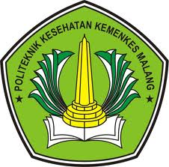

**KEMENTERIAN KESEHATAN REPUBLIK INDONESIA**

**POLITEKNIK KESEHATAN KEMENKES MALANG**

**PROGRAM STUDI SARJANA TERAPAN KEPERAWATAN MALANG**

**2020**

**EFEKTIVITAS PEMBERIAN TINDAKAN *LEG EXERCISE* DAN ELEVASI KAKI DALAM PEMULIHAN HEMODINAMIK TUBUH PADA PASIEN POST OPERASI DENGAN ANESTESI UMUM DI RSUD MARDI WALUYO BLITAR**

**SKRIPSI**

Disusun sebagai salah satu persyaratan penyelesaian Program Pendidikan Sarjaana Terapan Di Jurusan Keperawatan Politeknik Kesehatan Kemenkes Malang

ANDRI AGUSTIN

NIM. 1601460022



**KEMENTERIAN KESEHATAN REPUBLIK INDONESIA**

**POLITEKNIK KESEHATAN KEMENKES MALANG**

**PROGRAM STUDI SARJANA TERAPAN KEPERAWATAN MALANG**

**2020**